农行掌上银行评测

农行掌银iPhone客户端。2012年4月11日发布上线。2013年3月20日更新为最新版本1.1。新版本增加了部分新功能，并优化了之前已有的70余项功能。优化主界面，增加了部分增值业务和附加功能。
1、功能解析
1.1功能地图
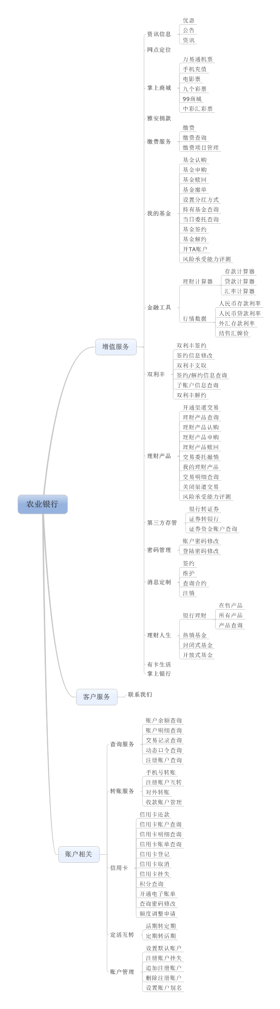

1.2功能分析
农行手机银行从发布到现在的最新版本已经有一年多的时间，在这一年多当中，其loading页面也更换过多次。次版本农行掌上银行的loading页，有着浓郁的中国风，淡雅的桃花映衬农行的一摸新绿，显得新意盎然。首页采用六宫格排列，将功能区块以菱形展示，突出显示掌上银行的功能按钮。其他：网点定位，资讯信息，理财人生，有卡生活，掌上商城等位列其后，主要功能一目了然。下方还有toolbar 可以在不同的服务页面间跳转。方便用户使用。
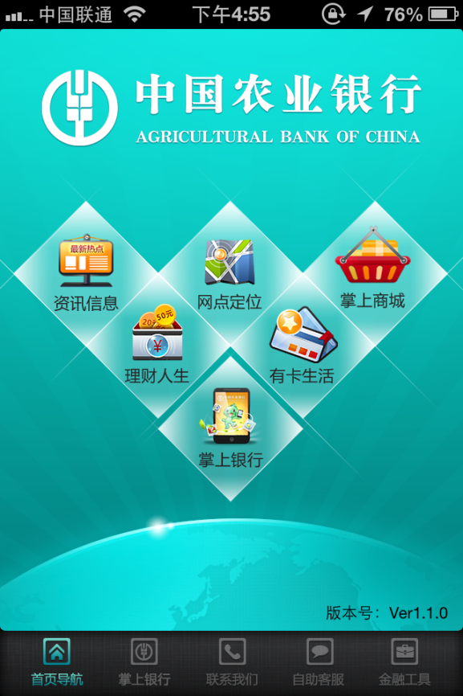
首页部分为用户提供了除手机银行外农业银行相关的增值服务：资讯信息、网点定位、掌上商城、理财人生、有卡生活共6项增值服务。Toolbar提供的功能有两个重复，其他三个两项属于客户服务类，一项属于增值类。这种排布层级关系不是很好。
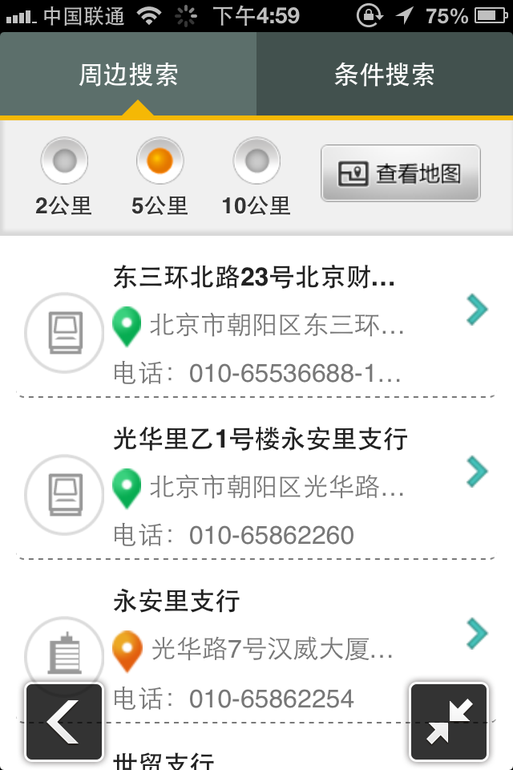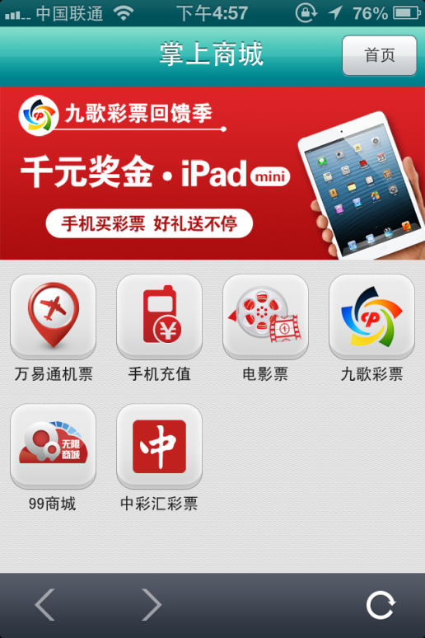

手机银行内部是以菜单列表展示，层级清晰。共有12项业务，涉及到银行基本常用的所有业务功能 ，每项业务内的详细业务，也省去了很多用户去柜台办理的麻烦。
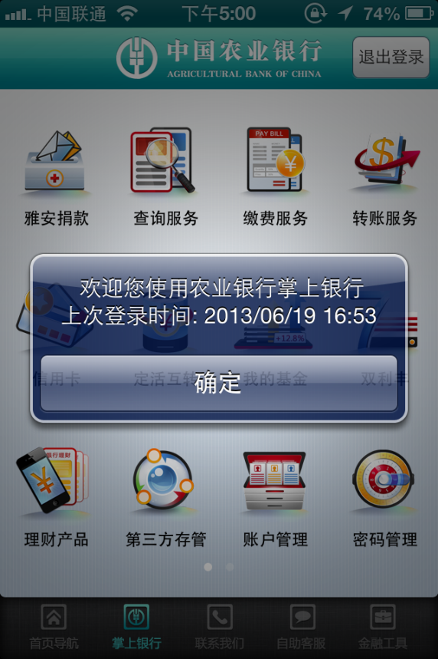

2、开通与注册
2.12.1.1开通入口
农行手机银行与其他银行相比，缺少了注册功能，所以在此无法进行评测。现在若想使用农行手机银行，还是需要去营业网点柜台办理开通后，再登录手机银行绑定。如果在新版本中将增加自助注册功能，会省去了去营业网点柜台办理的繁琐。
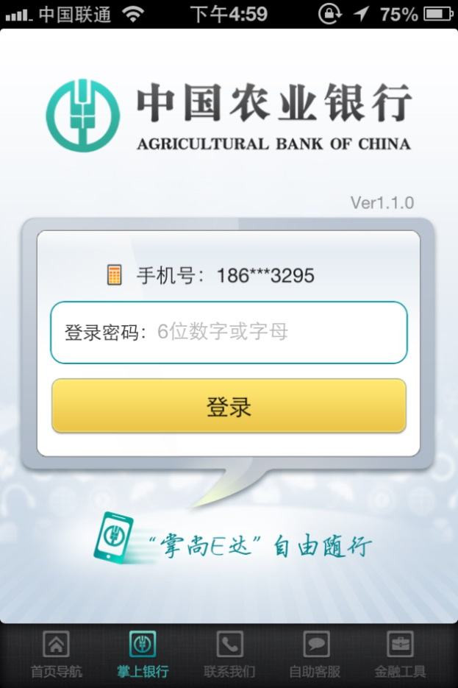
3、界面分析
3.1、交互方面
农行手机银行交互方面做的是十分简单易懂，还是通过最常用的转账交易里流程来进行评测
这个转账交易流程，对用户需要填写的内容，页面显示的内容都很清晰。流程一眼就能看明白，一步步的往下进行得很顺利。手机银行毕竟还是需要网络支持的，所以网络条件稍微差点的地方，流程下一步刷新的速度会相对稍慢些，如果在有wifi的环境下使用，速度还是令人满意的。
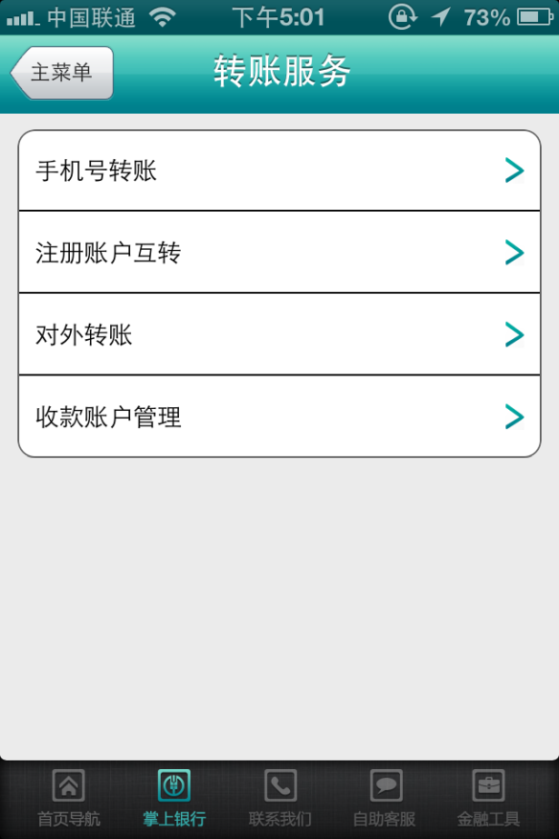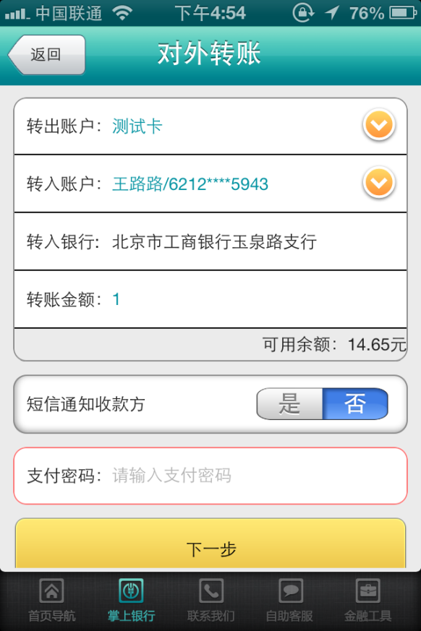
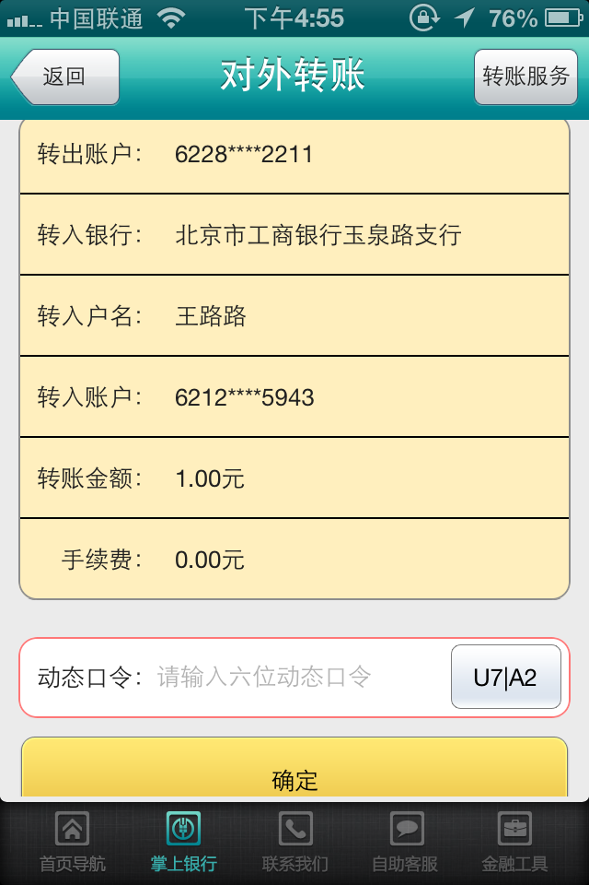

3.2、视觉方面
农行手机银行整体视觉配色使用了标准的农行绿为主色调，并在细节处进行了精致的修饰，如loading页的变色及暗纹，主页菜单页的地球图案及图标周围的透明菱形框，这几点都显出了农行手机银行在视觉方面的精细之处。图标嵌套在透明的菱形框中显得格外清晰，菱形框的周围有光丝延伸，给人一种清透高端的感觉。
手机银行内部以简单的线条、线框组合，在操作时候会给用户带来清晰的视觉体验，简单的线条组合可显示出农行这种大行的气质。
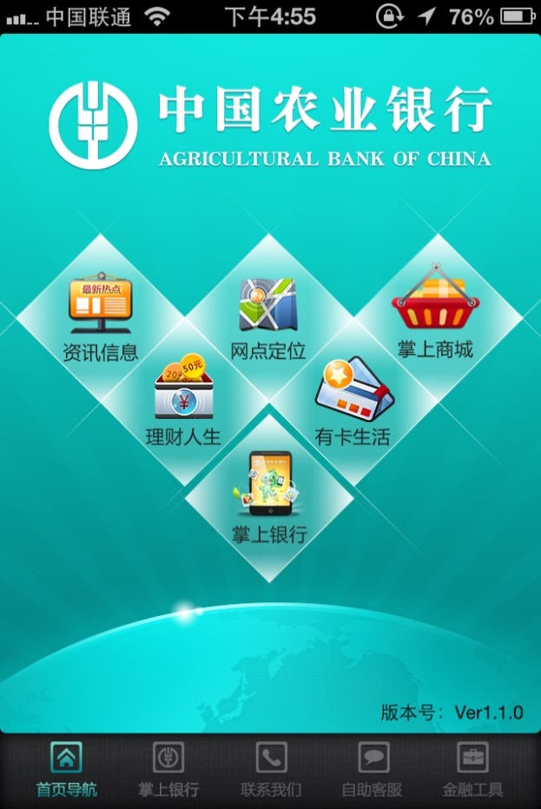
4、solomo
农行手机银行的社交、用户间及用户与平台间的互动，功能全，但特色少。手机银行内普通的转账、缴费、捐款，这些都是基本常用功能。增值服务部分里，网点查询、有卡生活、资讯信息、掌上商城囊括了大部分的特色业务。其中有卡生活介绍了农行的特约商户，为农行客户的消费提供了方便。掌上商城中只有第三方的99商城是商品销售，其他的几个属于小增值业务，如彩票、机票、充值、电影票等，要点击进入到掌上商城才能看到，层级略深。网点查询功能提供了周边查找和自搜索方式并区分营业网点和ATM自助网点，详情中直接调用电话功能，可直接给网点拨打电话进行详细咨询，地图使用的是bing地图，由于是WEB APP版本，所以界面效果不是很好。 常见的网点排号功能在此版本中没有见到。
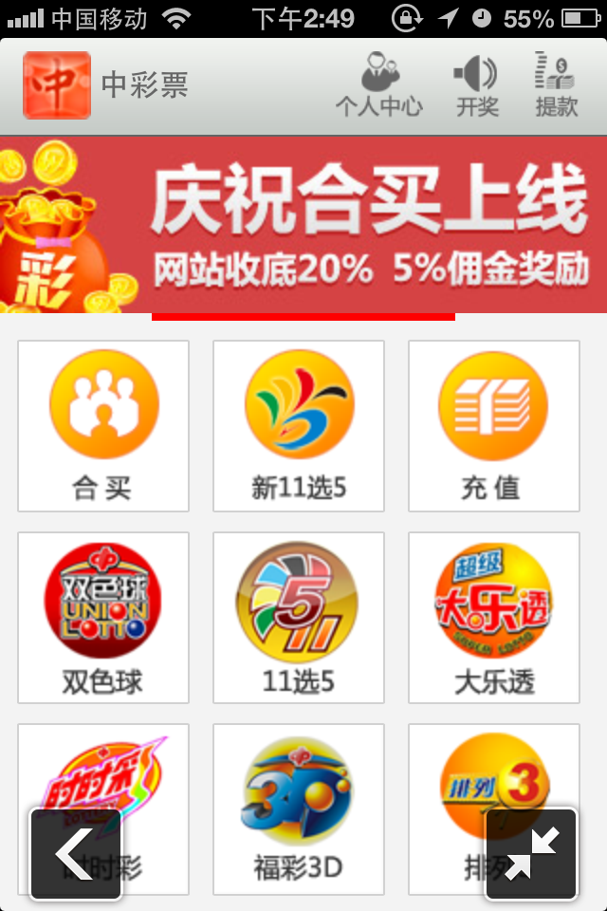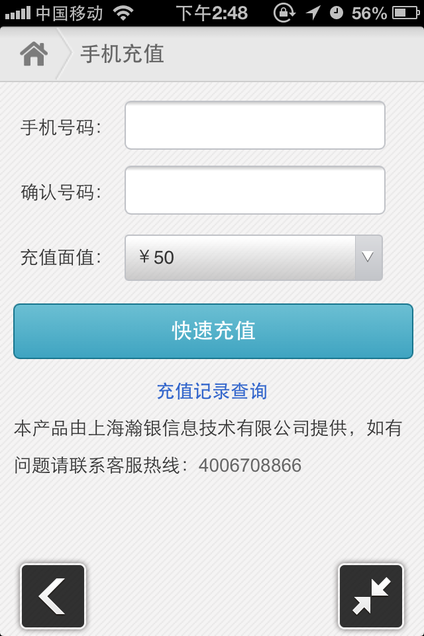
5、O2O服务
农行手机银行的O2O服务没有提供现在流行的二维码扫描业务，但是第三方的优惠商城等增值服务，为用户提供了方便，业务种类还可以再多些。现在银行间的增值业务服务竞争日趋激烈，每个银行都希望用户弄通过自己行的手机银行得到更多的增值服务，但也要考虑到用户的实际需求，以便对业务进行精简。
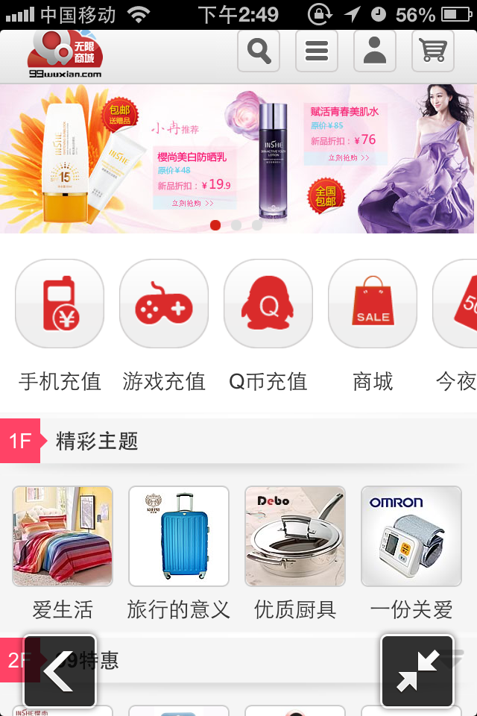
6、运营模式
农行手机银行采用了另类的九宫格模式，由于形状为菱形，所以页面的功能展示扩展性较差，不过在现有版本上，用户一般能用到的功能基本满足。用户对于手机银行的使用，一般是为了省去往银行网点跑的麻烦。所以最主要的是要让用户觉得银行业务办理方面的功能够用，其次再根据用户需求增加一些增值服务。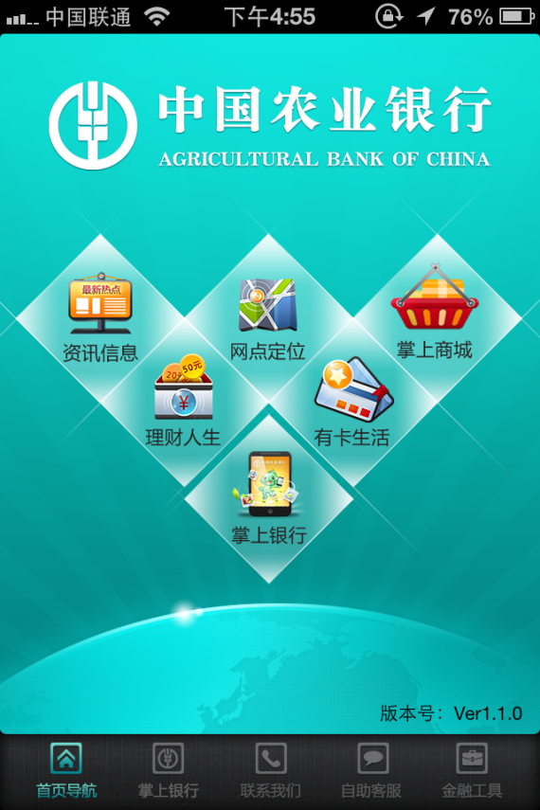
7、个性化：农行掌上银行目前版本略显普通，没有将个性化内容融合其中，可考虑增加一些例如换肤，首页定制等功能。
8、移动支付
农行手机银行的移动支付功能主要体现在手机银行内的缴费功能中，提供了日常生活所涉及到的缴费。在增值服务部分，农行提供了彩票购买、电影票、机票、充值等项目，这些均可通过农行手机银行进行预定并支付款项。在移动支付方面衔接的很严密。同时也为用户的使用提供了便捷。
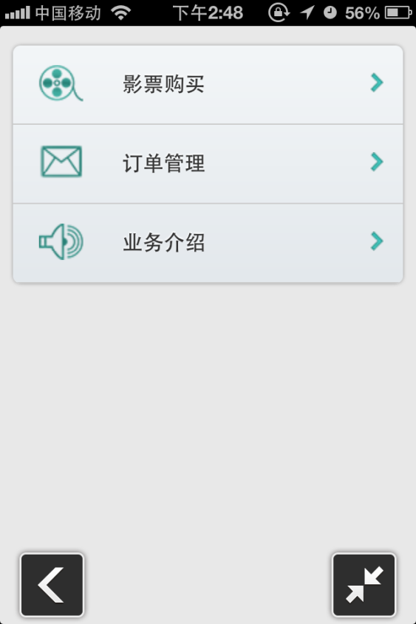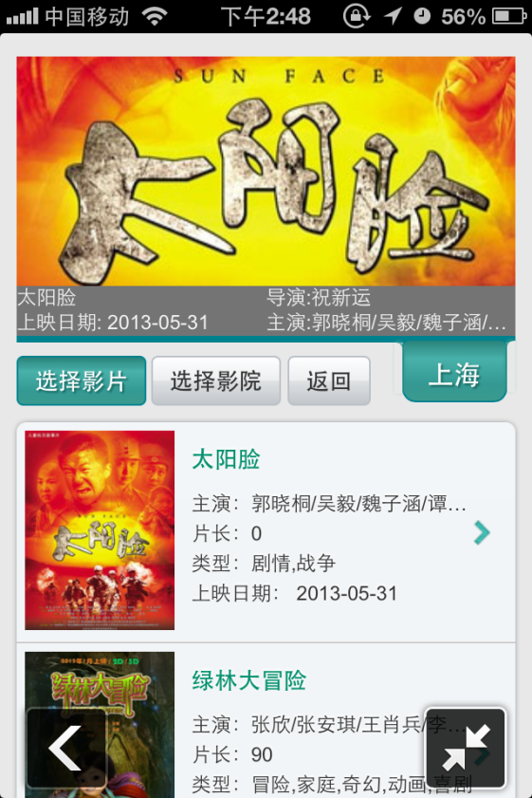
9、农行手机银行特色
农行手机银行将大部分用户常用功能都做到了流程清晰，界面简洁，体现出大行的气质。增值业务方面将WEB APP欠入在原生APP中，给用户不同的视觉感受。
安全性方面，成功登陆后，home键回到桌面，再次进入掌银界面不用验密环节，方便用户的同时安全的保证还需考虑。

